

 

ROTINA DO BERCÁRIO

TERÇA-FEIRA 26-05-2020

**HORA DA CANÇÃO**

* Iniciar a aula com o poema O Passarinho Fofoqueiro. Autor José Paulo Paes. (Vídeo no blog)
* Atividade caixa de surpresa. (Vídeo no blog)

Momento da higienização (troca de fraldas**)**

* Aula Extra

Educação física Mabbya (blog tia Mabbya)

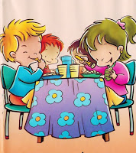 Hora do lanche 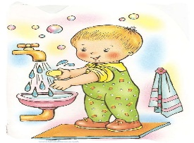Escovação e higienização  Soninho Momento da higienização

* Momento da música Fumaça. ( Vídeo no blog).

Saída.